
2023~2024 学年度第一学期期末质量检测
高 二 生 物
2024.1
本试卷分第Ⅰ卷（选择题）和第Ⅱ卷（非选择题）两部分，共 100分，考试时间 90 分钟。
注意事项：
1.答卷前，考生务必用 2B 铅笔和 0.5 毫米黑色签字笔（中性笔）将姓名、准考证号、考试科目、试卷类型填涂在答题卡规定的位置上。
2.第Ⅰ卷每小题选出答案后，用2B铅笔把答题卡上对应的答案标号涂黑；如需改动，用橡皮擦干净后，再选涂其他答案标号。
3.第Ⅱ卷必须用 0.5 毫米黑色签字笔（中性笔）作答，答案写在答题卡的相应位置上。
第Ⅰ 卷（共 45 分）
一、选择题：本题共 15 小题，每小题 2 分，共 30 分。 每小题给出的四个选项中，只有一个选项是最符合题目要求的。
1. 当你走在放学的路上突然遇到一只凶猛狂躁的大狗，会感到毛骨悚然，心跳加快，甚至打寒颤、出冷汗，吓得脸色苍白。下列有关说法不正确的是（ ）
A. 在上述过程中，自主神经系统中起主要作用的是交感神经，它使你的呼吸加快、心脏跳动加快
B. 在上述过程中，消化系统的各项功能将下降，交感神经支配胰岛 B 细胞分泌胰岛素增加，肝糖原转化为葡萄糖减少
C. 打寒颤时产热增多；出冷汗是汗腺分泌加强，增加散热
D. 这一幕的细节储存进了大脑皮层里的某个区域，成为经验的一部分
【答案】B
【解析】
【分析】神经系统包括中枢神经系统和外周神经系统，中枢神经系统由脑和脊髓组成，脑分为大脑、小脑和脑干；外周神经系统包括脊神经、脑神经，自主神经系统包括交感神经和副交感神经。交感神经和副交感神经是调节人体内脏功能的神经组成，所以也叫内脏神经系统，因为其功能不完全受人类的意识支配，所以又叫自主神经系统。
【详解】A、自主神经系统包括交感神经和副交感神经。交感神经兴奋时，可使呼吸加快、心脏跳动加快，支气管扩张，A正确；
B、放学的路上突然遇到一只凶猛狂躁的大狗，会感到恐惧、紧张，此时交感神经会兴奋，副交感神经受抑制，交感神经兴奋时会抑制胃肠蠕动，使消化系统的各项功能下降，同时交感神经支配胰岛A
细胞分泌胰高血糖素增加，促进肝糖原转化为葡萄糖，因此该过程中肝糖原转化为葡萄糖增加，B错误；
C、打寒颤是骨骼肌战栗的结果，会使产热增多，汗腺分泌加强，可增加散热，C正确；
D、此过程会产生惊恐的感觉，有大脑皮层的参与，因此这一幕的细节储存进了大脑皮层里的某个区域，成为经验的一部分，D正确。
故选B。
2. 神经系统、内分泌系统和免疫系统之间相互调节，形成一个复杂网络，各自以特有的方式在内环境稳态的维持中发挥作用，如图所示，则下列说法错误的是（ ）
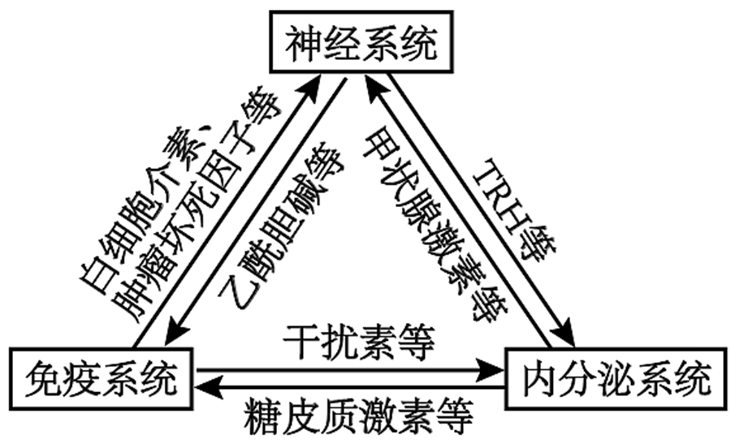
A. 神经系统、内分泌系统与免疫系统之间相互调节共同维持内环境稳态
B. 神经调节、体液调节和免疫调节实现离不开信号分子与受体的直接接触
C. 神经系统上存在甲状腺激素的受体，也存在肾上腺素的受体
D. 免疫系统识别和清除机体突变的细胞体现了免疫自稳功能
【答案】D
【解析】
【分析】神经系统、内分泌系统与免疫系统之间存在着相互调节，通过信息分子构成一个复杂网络。这三个系统各自以特有的方式在内环境稳态的维持中发挥作用，它们之间的任何一方都不能取代另外两方。神经调节、体液调节和免疫调节的实现都离不开信号分子（如神经递质、激素和细胞因子等），这些信号分子的作用方式，都是直接与受体接触。受体一般是蛋白质分子，不同受体的结构各异，因此信号分子与受体的结合具有特异性。通过这些信号分子，复杂的机体才能够实现统一协调，稳态才能够得以保持。
【详解】A、神经系统、内分泌系统与免疫系统三大系统相互配合，借助信息分子相互作用，构成了神经—体液—免疫调节网络，共同维持内环境的稳态，A正确；
B、神经调节中存在神经递质、体液调节主要依靠激素等化学物质调节、免疫调节中细胞因子属于信号分子，这些信号分子的作用需要与受体接触，进而引起细胞的生理活动变化，B正确；
C、甲状腺激素可以提高神经系统兴奋性，并影响神经系统发育，肾上腺素可以提高机体应激能力，因此神经系统上既存在甲状腺激素的受体，也存在肾上腺素的受体，C正确；
D、机体免疫系统识别和清除突变的细胞，防止肿瘤发生，体现了免疫系统的免疫监视功能，D错误。
故选D。
3. 如图所示为人体细胞间信息交流的常见模型，A 和 C 分别表示某种物质，B 为 A 的靶细胞。下列有关叙述正确的是（ ）
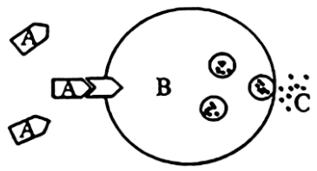
A. 若 A 为胰高血糖素，则细胞 B 可以是胰岛 B 细胞或肝脏细胞
B. 若 A 为神经递质，B为胰岛 B细胞，则 C 分泌过程的调节方式为神经一体液调节
C. 若C 为肾上腺素，参与血糖平衡调节，则 A 可能是葡萄糖，B是效应器
D. 若 A 为细胞因子，则接受信息后细胞 B可分泌大量的抗体
【答案】A
【解析】
【分析】1、寒冷环境中，下丘脑分泌促甲状腺激素释放激素增多，促甲状腺激素释放激素促进垂体分泌促甲状腺激素，促甲状腺激素促进甲状腺分泌甲状腺激素，甲状腺激素促进细胞代谢，抵抗寒冷。下丘脑调节垂体的分泌，垂体调节甲状腺的分泌，存在分级调节。甲状腺激素分泌过多，会抑制下丘脑和垂体的分泌活动，存在负反馈调节；
2、水盐平衡调节：饮水不足，体内失水过多或吃的食物过咸，使细胞外液渗透压升高，刺激下丘脑渗透压感受器，使垂体释放抗利尿激素增多，促进肾小管、集合管重吸收水，使尿量减少，同时刺激大脑皮层产生渴感，主动饮水补充水分。而细胞外液渗透压下降时，对下丘脑渗透压感受器的刺激会减弱。
【详解】A、胰高血糖素能促进胰岛B细胞分泌胰岛素、促进肝糖原分解为葡萄糖，若A为胰高血糖素，则细胞B可以是胰岛B细胞或肝脏细胞，A正确；
B、若C为胰岛素，由于C（胰岛素）由B（胰岛B细胞）分泌，而B受A（神经递质）调节，所以B分泌C过程的调节方式应为神经调节，B错误；
C、若C为肾上腺素，参与血糖平衡调节，则A可能是神经递质，B是效应器，C错误；
D、B细胞受到细胞因子的刺激，可增殖分化形成浆细胞，浆细胞产生大量的抗体，D错误。
故选A。
4. 结核分枝杆菌（MTB）为一种胞内感染菌，科研人员用适量 MTB感染小鼠，使小鼠产生对MTB的特异性免疫。采集这些小鼠（供体）的血清、吞噬细胞和淋巴细胞分别注射给未经免疫的正常小鼠（受体），再用 MTB感染这些受体小鼠，结果只有注射了淋巴细胞的受体小鼠能够抵御 MTB
以上内容仅为本文档的试下载部分，为可阅读页数的一半内容。如要下载或阅读全文，请访问：https://d.book118.com/477016053000006043

